Муниципальное казённое учреждение культуры
Тайтурский культурно-спортивный комплекс
Клуб д. Кочерикова

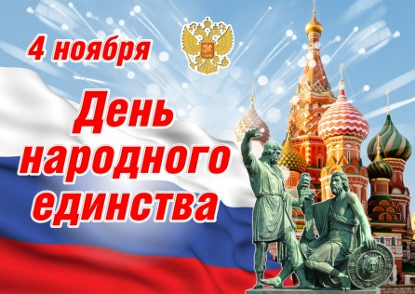
«День народного единства прошло в Кочерикова»
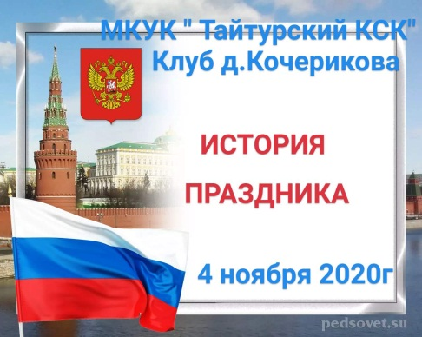
С целью воспитания патриотических чувств, уважения к героическим и трагическим страницам истории, гражданской позиции, национального самосознания односельчан. Представления об истории создания государственного праздника Дня народного единства, о возрождении традиций и роли православной веры для единения российского народа, 4 ноября 2020г специалистом Клуба совместно с местными жителями была организована и проведена в онлайн формате праздничная программа «Славься, гордая Отчизна!», посвященная Дню народного единства. В тесном сотрудничестве с родителями дистанционно были подготовлены видео ролик с творческими номерами в исполнении юных участников. В их исполнении прозвучали стихотворения о Родине, России. Приняло участие 16 человек.
Специалистом Клуба был подготовлен видео – ролик тематическая программа «История праздника». А так же в этот праздничный день односельчанам было представлена онлайн программа «Детские игры народов России». Все праздничные видео программы транслировались в группе «Подсолнух», «Одноклассниках». Охват составил 40 чел.
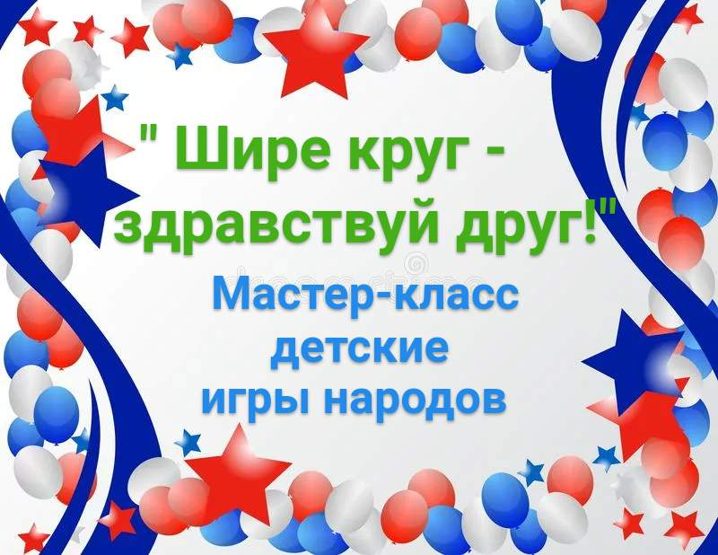
Много добрых слов и пожеланий с праздником прозвучало в адрес организаторов праздника. Не смотря на режим самоизоляции, в режиме онлайн мы сумели создать праздничную атмосферу среди односельчан.

Е. Пиндичук
Специалист Клуба д. Кочерикова

